ц• **Стек Технологий:**  
 **Front-end**  
 - JS  
 - Angular  
 - ООП  
 **Back - end**:  
 - Java  
 - Spring Boot 2  
 - Swagger  
 - In-memory H2 (DB)  
 - Test Framework  
 - Maven  
 - Log4j2  
 - Rest API интерфейс  
 - ООП

Для удобства, все данные , отмеченные синим – кнопки, желтым- обновляются автоматически, зеленым – заголовки, красным-пункты.  
1)На входе пользователь встречает страничку авторизации. Для этого ему необходимо ввести свой e-mail и уникальный пароль.  
Если e-mail был не найден, пользователю будет предложено пройти регистрацию. Если ошибка заключалась в пароле, выйдет сообщение о неверности пароля.  
Пользователь, который впервые использует сервис, может сразу перейти к окну регистрации. Для успешной регистрации, ему необходимо: ввести свое имя, e-mail, уникальный пароль, подтвердить пароль. Если e-mail есть в базе, то появится сообщение, что пользователь уже был зарегистрирован. Если пароли не совпали, сервис предложит пользователю повторить попытку.  
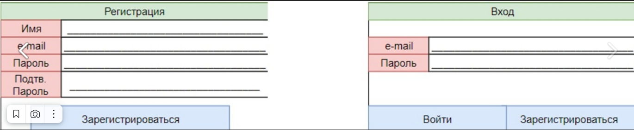  
  
Примерное окно регистрации Примерное окно авторизации  
  
2)После авторизации пользователь переносится на главную страницу сервиса. Здесь он может увидеть список всех имеющихся в данный момент блюд, выбрать количество порции и добить их в свою корзину. Также пользователь видит количество заказов в очереди и может посетить свой личный кабинет, а также, подобрав свой обед, пользователь переходит в корзину.

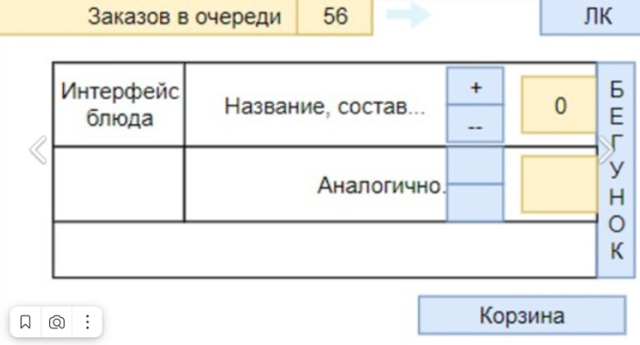  
  
  
Примерный интерфейс главного экрана  
  
3)В корзине пользователь может еще раз убедится в правильности заказа. В случае полного соответствия ожиданием, пользователь делает заказ. Также пользователь может вернуться в личный кабинет.

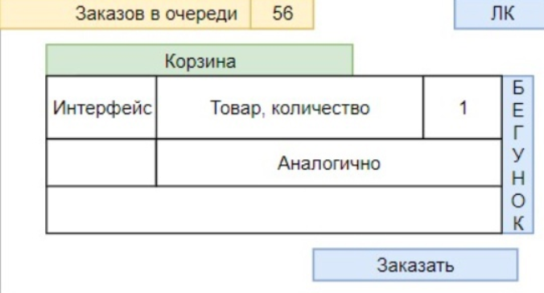

Примерный интерфейс корзины  
  
4)Далее пользователь получит чек со своим номером в очереди, указанием конкретной раздачи и примерным временем приготовления.

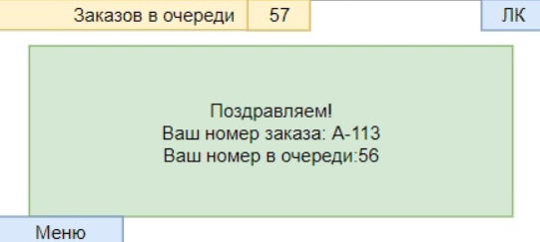

Примерный интерфейс чека

Также пользователь может вернуться в меню, чтобы сделать новый заказ или перейти в личный кабинет , чтобы отслеживать статус заказа. Заглавная буква “A” означает конкретную раздачу. Например А-нечетный номер, В-четный.

5)В личном кабинете отображается информация об имени пользователя, его e-mail, спрятанный пароль, студенческий и информация о предыдущих заказах. Заполнив номер студенческого, пользователь автоматически получает 5% скидки на все заказы.

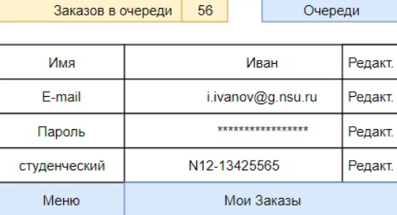

Примерный интерфейс личного кабинета

6) Личный кабинет повара дополнен ролью, если роль установлена, то этот человек имеет право выбирать заказы и изменять статут их приготовления. Повар, как и обычный пользователь, может делать заказы.

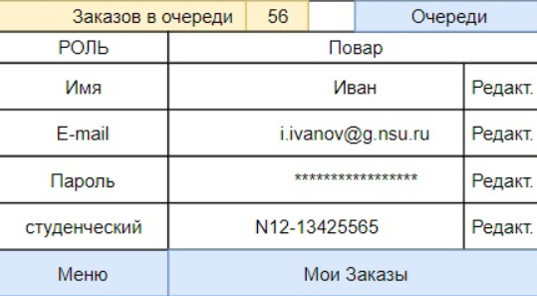

Примерный интерфейс личного кабинета повара

7) Перейдя по кнопке очереди, повар получает доступ ко всем доступным заказам.

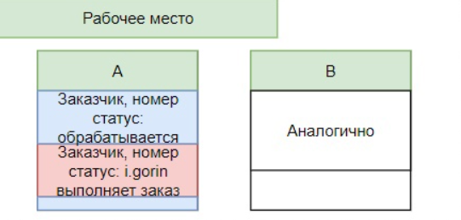

Примерный интерфейс рабочего пространства повара

Повар может переходить по свободным заказам, тем самым получая подробную информацию о блюде и начинать их выполнение.

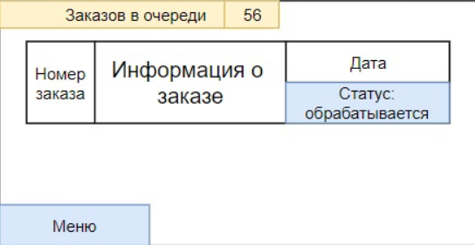

Примерное описание заказа